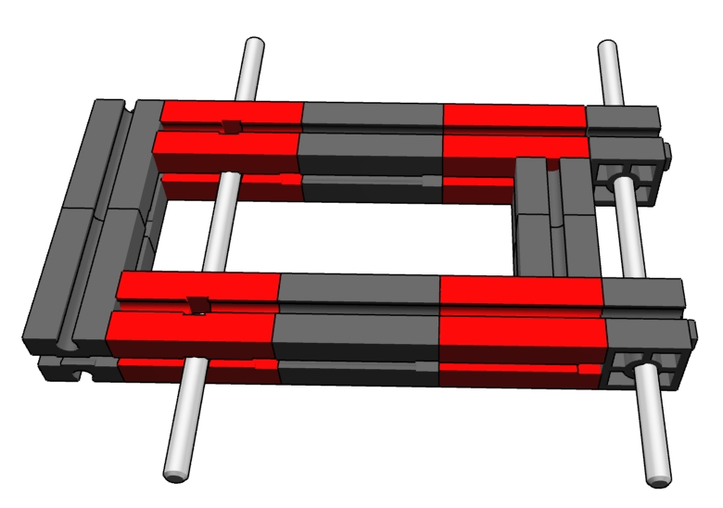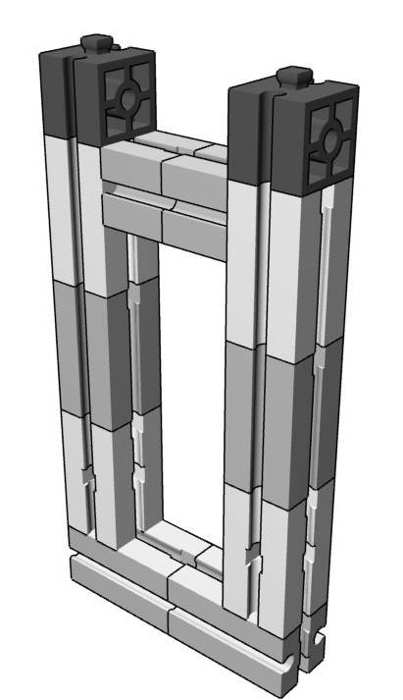
8

Fahrzeuge

Seite 2
Gestell mit Achsen 110 (die längsten im Halter) ausstatten.
Bausteine 15 mit Bohrung auf den Rahmen aufsetzen.

Später kommen wir auf dieses Gestell zurück.

Kurzeinführung in die Handhabung der fischertechnik-Bauteile
300

19
44

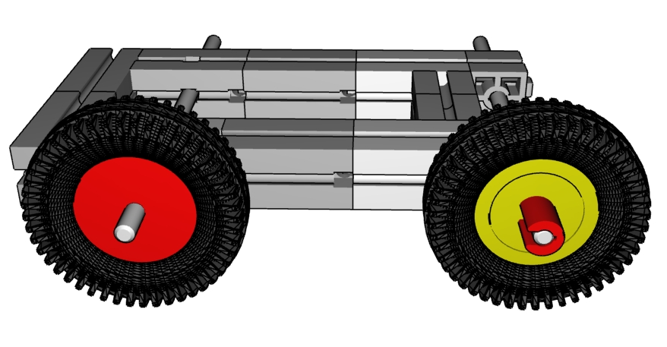
31
Mit Rädern ausstatten: Eine Achse mit roten, eine mit gelben.

Jetzt geht es um Räder.

Ein bereiftes Rad herausnehmen.

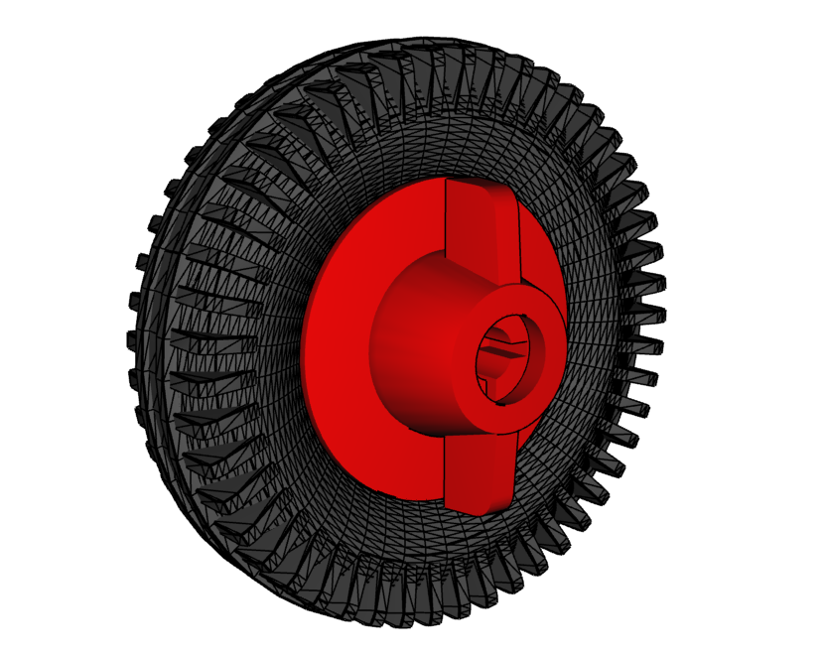
Es gibt auch kleinere Räder, die anders montiert werden:
20

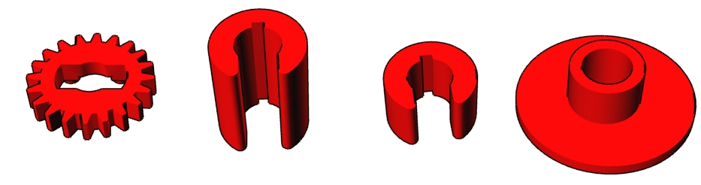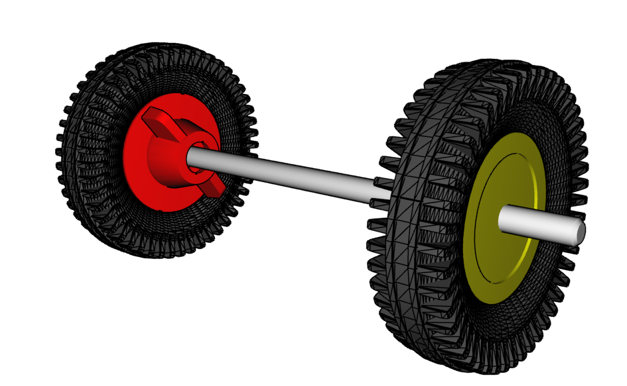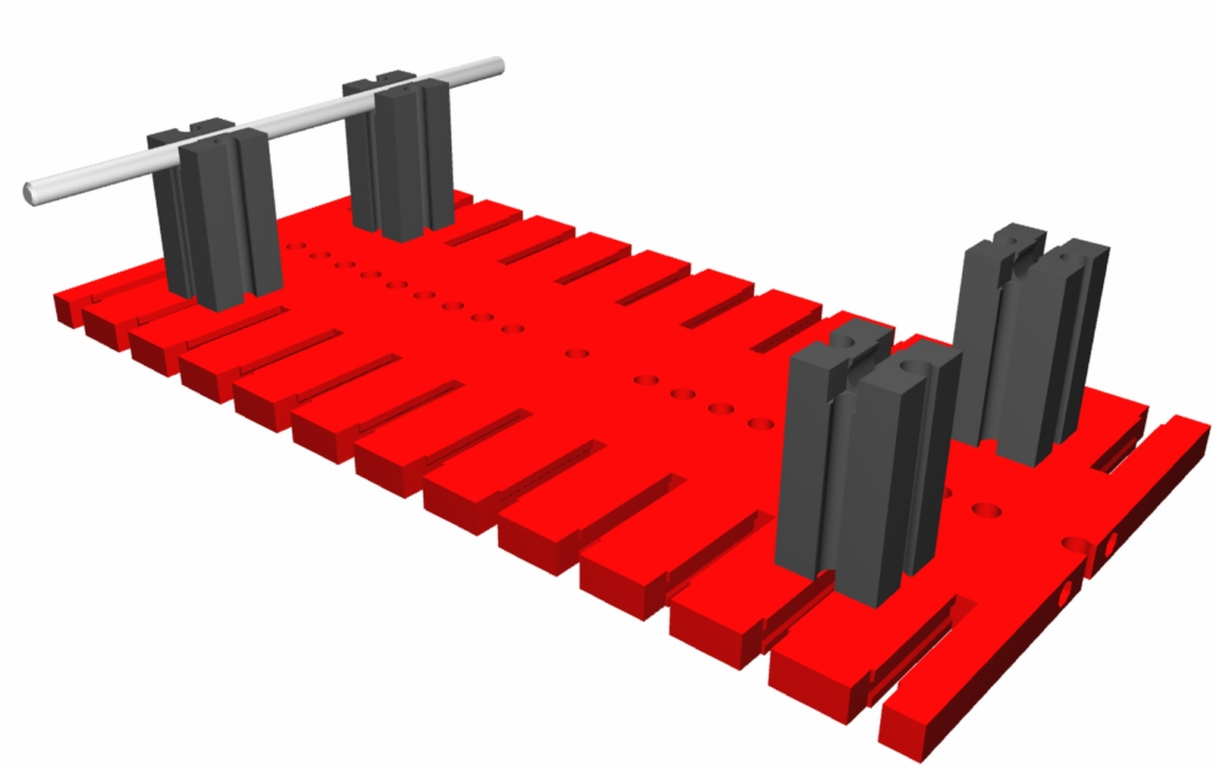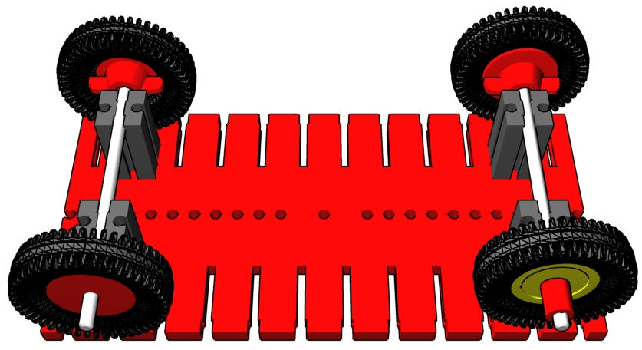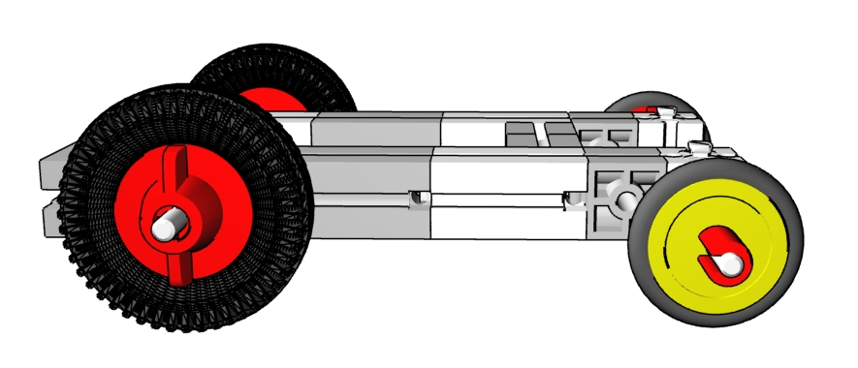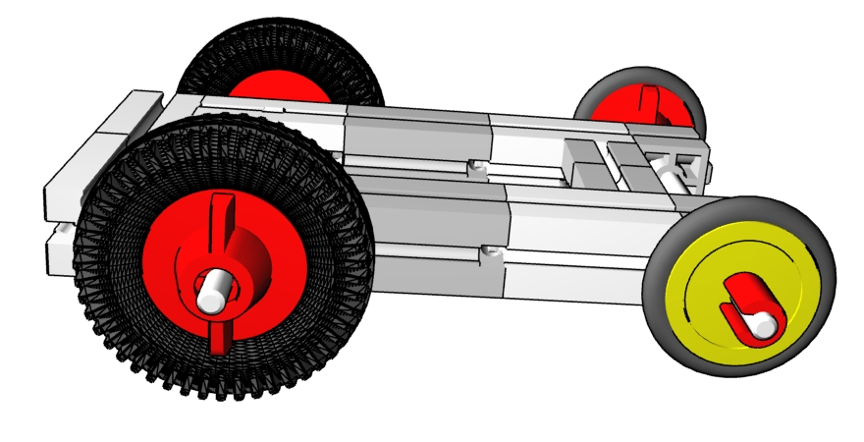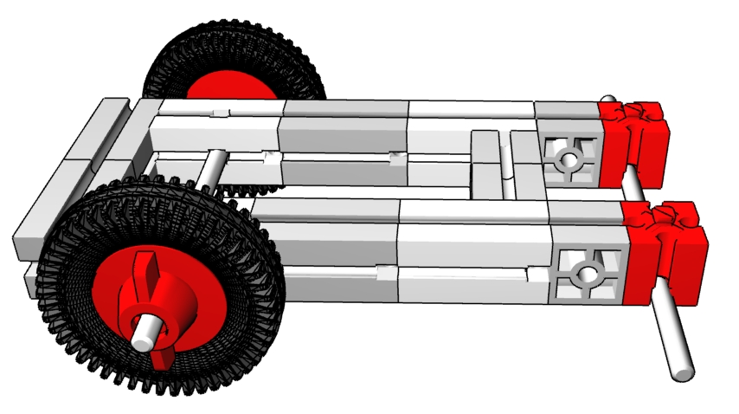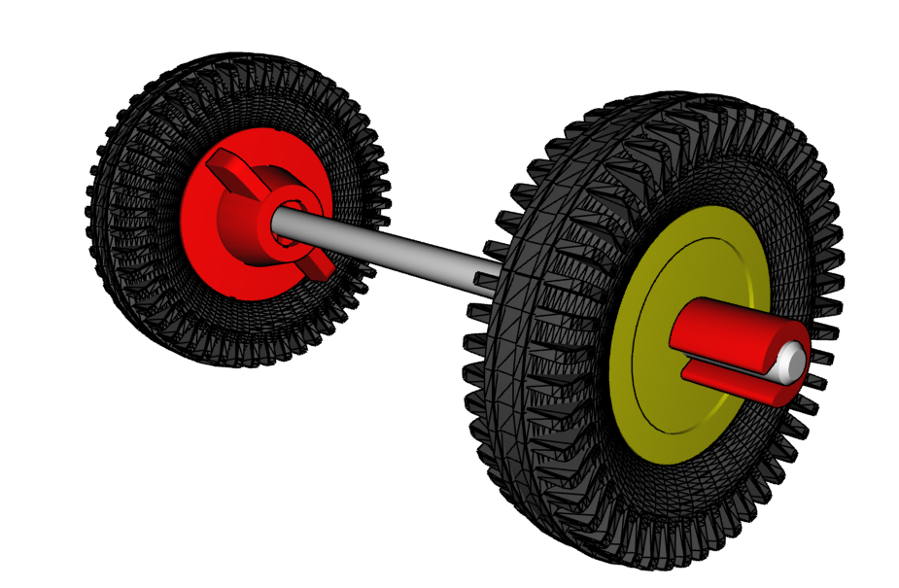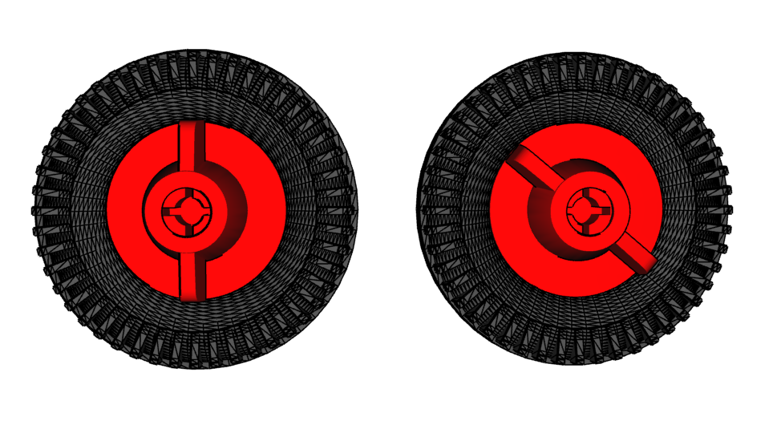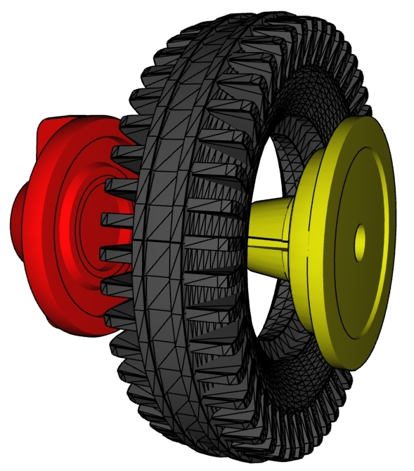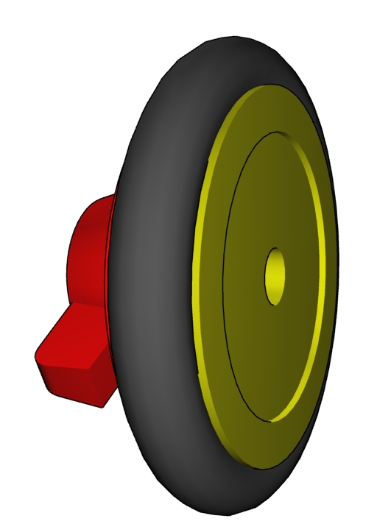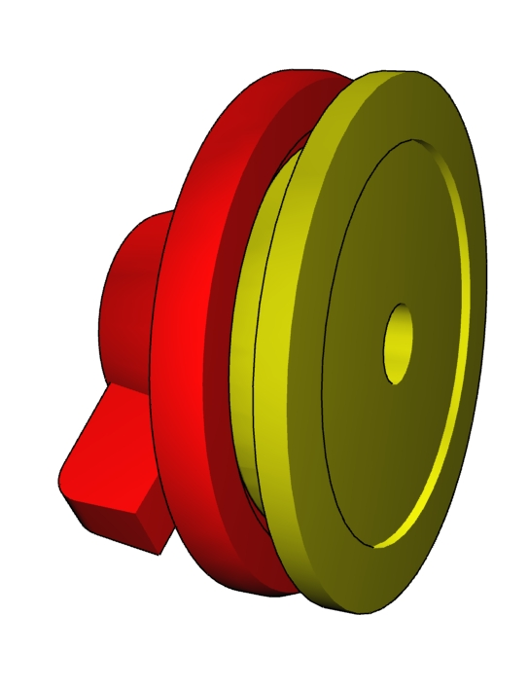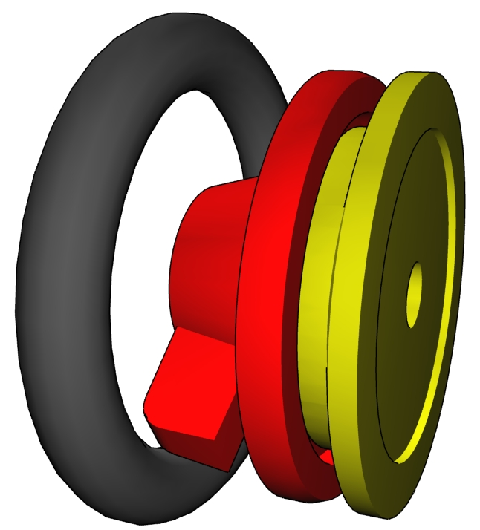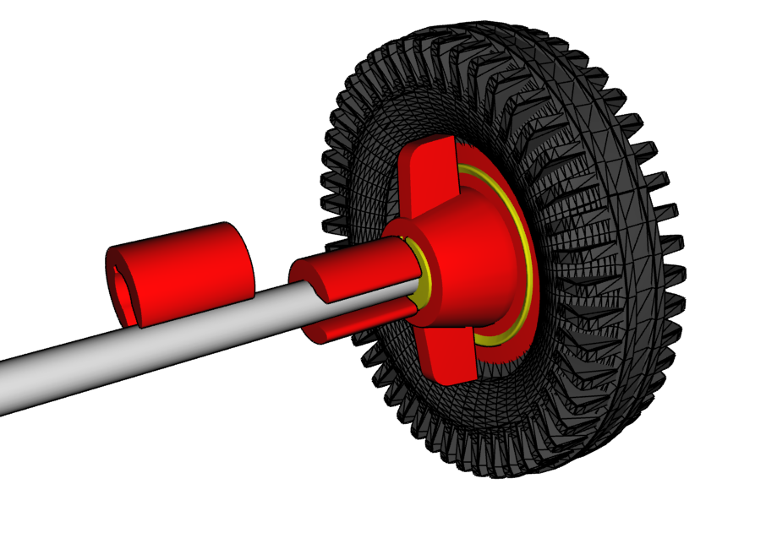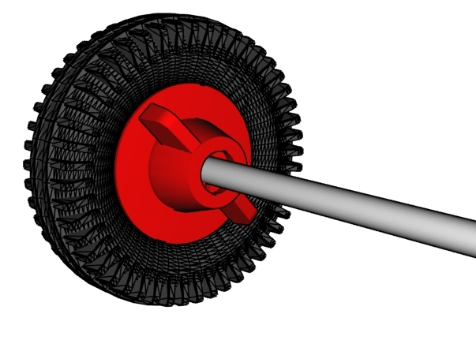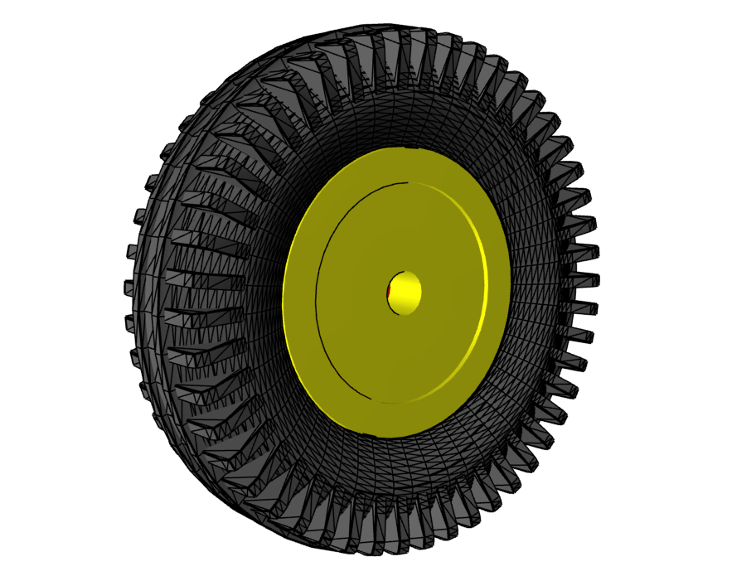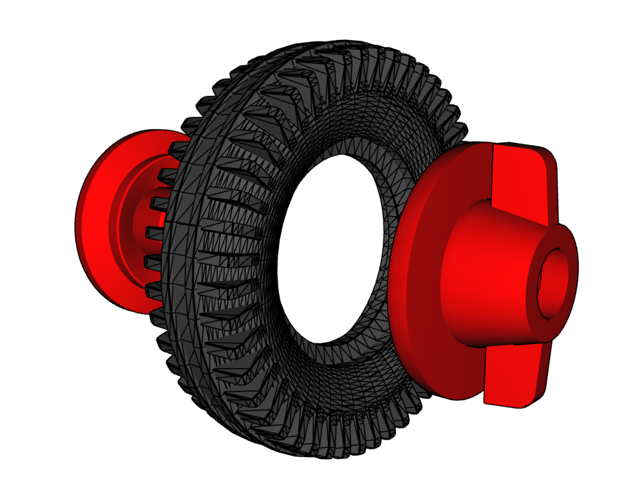
Zum Sichern des Rads gegen Verschieben Klemmbuchse aufschieben.
35
26
39
38
Nuten müssen in einer Linie liegen.
Wenn nicht, nicht einfach verdrehen, sondern herausnehmen (sonst Beschädigung der Nut).
Anderes Fahrgestell aus Bauplatte und Bausteinen.
Mit Rädern ausstatten: Eine Achse mit roten, eine mit gelben.
Beim Einbau der kleinen Räder ist das Fahrzeug schief.
Fahrzeug gerade
2 Bausteine 15 einbauen.
Nabe zusammenschrauben.

37
32
Klemmbuchsen können auch aufgeklipst werden

29
28
Ein Döschen enthält runde Teile für Achsen.
Die mittlere große Buchse entnehmen.

25
24
Reifen überziehen.

34
333
Rad auf die Achse setzen.
Da gibt es ein Problem: das gelbe Rad lässt sich nicht fest machen.
Den roten Einsatz nennt man Radnabe.
Radnabe auseinanderschrauben.
Flügel lässt sich verdrehen, aber nur wenig drehen, sonst fällt das Rad auseinander.
Längste Metallachse (110) nehmen und Rad aufsetzen.
Das muss ohne Widerstand gehen, also leicht aufschrauben.
Rad festschrauben.
Gelbe Nabe einsetzen.

27
23
22
213
36

